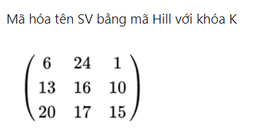

1. **Xác định ma trận khóa**:

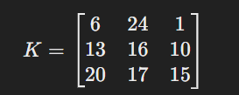

1. **Chuyển đổi ký tự thành số**:
   * V = 21
   * I = 8
   * E = 4
   * T = 19

Chia thành hai khối:

* + Khối 1:

* + Khối 2:

1. **Nhân ma trận khóa với các khối**:

**Khối 1**:

Tính toán từng phần:

Phần tử đầu tiên :

Phần tử thứ 2 :

**Phần tử thứ 3 :**

**Khối 1 mã hóa thành :**

**Khối 2**:

Tính toán từng phần:

* + Phần tử đầu tiên:

* + Phần tử thứ hai:

* + Phần tử thứ ba:

**Khối 2** mã hóa thành :

1. **Chuyển đổi số thành ký tự**:
   * ​​A black rectangular sign with white numbers

     Description automatically generated tương ứng với O, V, W.
   * A black rectangular sign with white numbers

     Description automatically generatedtương ứng với K, R, Q.

**Kết quả mã hóa**: "VIET" được mã hóa thành "OVW" và "KRQ".